Revue de presse sur l’association Renaissance
1er décembre 2013.

Réalisée à partir de quelques articles en ligne, grâce à des « couper-coller » : je récuse toute intentionnalité en cas d’erreur et les lecteurs sont invités à se reporter à l’article en ligne en dernier recours. Il existe de très nombreux autres articles sur le sujet.

AFP – Le Monde – Nord-Pas-de-Calais-France 3.

Martine Aubry lance son association, "Renaissance"

Par AFP | AFP – il y a 2 heures 21 minutes

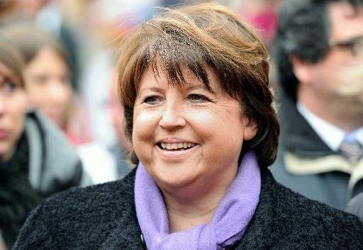
AFP/AFP/Archives - Martine Aubry a prévenu dimanche, devant ses partisans réunis à huis clos à Paris, que la législation actuelle sur le travail du dimanche était une "digue qui ne doit pas reculer", …plus

Martine Aubry s'est remise dimanche sur le devant de la scène politique nationale en rassemblant ses partisans dans une association - "Renaissance" - et en n'hésitant pas à adresser un avertissement au gouvernement sur le travail dominical.
Très discrète depuis son départ de la direction du Parti socialiste, en septembre 2012, l'ancienne candidate à la primaire socialiste de 2011 (43,6% au second tour) a réuni à Paris ses proches - le ministre de l'Ecologie Philippe Martin, les parlementaires Jean-Marc Germain, Christian Paul, Laurence Rossignol, la maire de Reims, Adeline Hazan, ainsi que des intellectuels et personnalités.
Se sont ainsi retrouvés aux côtés de la maire de Lille l'économiste Daniel Cohen, le sociologue Michel Wieviorka, le généticien Axel Kahn (qui s'était présenté sous l'étiquette PS à Paris aux législatives de 2012) ou encore la philosophe Fabienne Brugère.
Tous ont planché toute la journée, à l'Institut de physique du Globe, en "ateliers", dans un amphi de quelque 160 personnes selon M. Paul, avec pour mission d'apporter une idée "décapante", "dérangeante" ou une "expérimentation".
Devant eux, Martine Aubry, qui se défendait jusqu'à maintenant de commenter la politique du gouvernement, a lancé, à la veille de la remise au gouvernement du rapport de l'ex-patron de La Poste Jean-Paul Bailly sur l'épineux dossier du travail dominical, une forme d'avertissement : la législation actuelle sur le travail du dimanche est une "digue qui ne doit pas reculer", a-t-elle dit, selon des propos rapportés.
Défendant l'économie du "bien-être" elle a dit que "le dimanche il y a mieux à faire que de consommer", a expliqué Mme Rossignol.
"Une coopérative d'idées"
"Renaissance", une association loi 1901, compte une présidente, Mme Aubry, un secrétaire général, Jean-Marc Germain, qui fut son bras droit lorsqu'elle était la Première secrétaire du PS, trois vice-présidents, Christian Paul, Daniel Cohen et Fabienne Brugère, et des premiers adhérents, socialistes ou non.
A quoi ressemble cet objet politique ? "Ni un club, ni un think tank mais une coopérative d'idées et d'actions où chacun vient produire et contribuer", a affirmé à l'AFP M. Paul, qui avait lui-même mis en place au PS un "laboratoire des idées" en vue notamment de l'élaboration du programme socialiste pour la présidentielle de 2012.
"Nous avons la responsabilité de faire émerger un monde nouveau", a lancé Mme Aubry devant ses partisans, selon des propos rapportés. "En France, y compris les responsables politiques dénigrent notre pays. Or ce pays n'est ni fini, ni décadent", a-t-elle souligné.
Plaidant pour "redonner du sens à la société", pour "réaffirmer le collectif" elle a "insisté sur le "care"" (altruisme, ndlr), a souligné Mme Rossignol à l'AFP, faisant référence à une expression déjà défendue par Mme Aubry.
Après une tribune publiée en août et prônant cinq "renaissances", notamment industrielle, européenne et culturelle, il s'agit d'un retour sur la scène nationale de Mme Aubry.
"Elle veut mettre ses expériences, ses idées, son réseau au service d'une initiative qui lui paraît urgente", selon M. Paul
Encore très populaire chez les militants, Mme Aubry peut compter au PS sur un réseau puissant et organisé qui se réunit régulièrement le mardi à Paris. Au sein même du groupe socialiste à l'Assemblée, les "aubrystes", plus nombreux que les "hollandais", constituent un noyau dur.

1 commentaire
Αρχή φόρμας
ClairSeg • il y a une seconde
L'altruisme de Martine Aubry-Brochen, ou 'Care' pour faire catho et américain, c'est du cynisme et de la manipulation politiques qui se déguisent en bonnes intentions, en réalité aussi fausses que son sourire... Claire Seguin Un Micro sous votre oreiller

Martine Aubry en quête de renaissance
LE MONDE | 28.11.2013 à 12h01 |Par Bastien Bonnefous

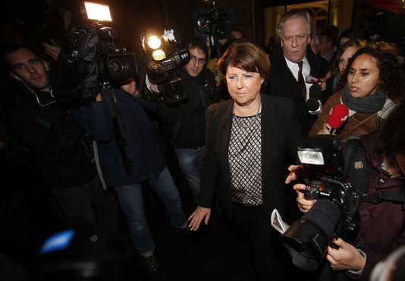
Martine Aubry, à Paris le 12 novembre. | Reuters/BENOIT TESSIER

Après la théorie, les travaux pratiques. Fin août, Martine Aubry avait publié dans Le Monde une tribune dans laquelle elle plaidait pour une nouvelle « renaissance française ». Dimanche 1er décembre, la maire de Lille va mettre en œuvre ses plans en organisant à Paris les premiers « ateliers créatifs » de sa « coopérative d'actions et d'idées » baptisée précisément Renaissance. Cette structure n'est ni un nouveau club socialiste ni un think tank de plus, mais un « do tank », mêlant travail intellectuel et expérimentations sur le terrain, explique son entourage.
L'initiative devait rester plutôt discrète. Le rassemblement dominical, auquel est attendue une centaine de participants, se tient à huis clos et dans un lieu d'enseignement et de recherche loué pour l'occasion. Officiellement, on n'en saura pas plus. « On n'a pas envie qu'il y ait devant l'entrée toutes les chaînes de télévision pour demander à Martine son commentaire sur la dernière actualité politique », explique un des futurs animateurs de Renaissance. Selon nos informations, la réunion est prévue à l'Institut de physique du globe de Paris, jouxtant l'université de Jussieu.
Les derniers réglages de l'événement ont été faits le 26 novembre lors d'un déjeuner au ministère de la ville entre Mme Aubry et plusieurs de ses soutiens, dont les parlementaires Jean-Marc Germain, Laurence Rossignol et Christian Paul, la maire de Reims, Adeline Hazan, et ceux de Grenoble et Toulouse, Michel Destot et Pierre Cohen.
CONCENTRÉE SUR SA RÉÉLECTION
Le ministre François Lamy, bras droit de Mme Aubry lorsqu'elle était premier secrétaire du PS, avait prêté un salon pour l'occasion, mais n'était pas présent, tout comme les députés Jean-Christophe Cambadélis et Guillaume Bachelay. Mais ce trio sera bien là dimanche. Soit une large part des « reconstructeurs » du PS, rebaptisés « constructeurs » depuis la dernière université d'été de La Rochelle.
Après son déjeuner en tête-à-tête avec François Hollande à l'Elysée le 12 novembre, la parole de Mme Aubry dimanche ne manquera pas d'être écoutée de près. Mais ses proches déminent déjà toute lecture politique du rendez-vous. « Renaissance n'est ni un lieu de critiques du PS ou du gouvernement, ni une rampe de lancement pour ailleurs », précise M. Paul. Le discours ne varie pas depuis des mois : la maire de Lille reste exclusivement concentrée sur sa réélection locale en mars 2014 et n'a en tête aucune autre ambition, y compris Matignon.
Populaire à gauche dans l'opinion, Mme Aubry poursuit malgré tout ses petits pas.« Chez Martine, le désir est toujours caché, elle n'a pas d'objectif clair. Elle est persuadée que Jean-Marc Ayrault va rester premier ministre au moins jusqu'aux régionales de 2015. Elle ne cherche pas à se positionner, mais simplement à construire une offre politique crédible et utile à la gauche », confie un de ses soutiens.
Outre des élus, son « do tank » doit réunir des chercheurs comme l'économiste Daniel Cohen, les sociologues Camille Peugny et Michel Wieviorka, la philosophe Fabienne Brugère, ainsi que des membres d'associations, des syndicalistes, des chefs d'entreprise… « On veut produire un travail intellectuel constructif et optimiste. Dans les périodes difficiles, il est bon pour tout le monde de maintenir allumés des foyers d'imagination collective », explique M. Paul.

Nord-Pas-de-Calais-France 3.
Martine Aubry lance "Renaissance": "une coopérative d'idées et d'actions"

Martine Aubry s'est remise dimanche sur le devant de la scène politique nationale en rassemblant ses partisans dans une association - "Renaissance" - et en n'hésitant pas à adresser un avertissement au gouvernement sur le travail dominical.
- AFP - Publié le 01/12/2013 | 17:11, mis à jour le 01/12/2013 | 18:38
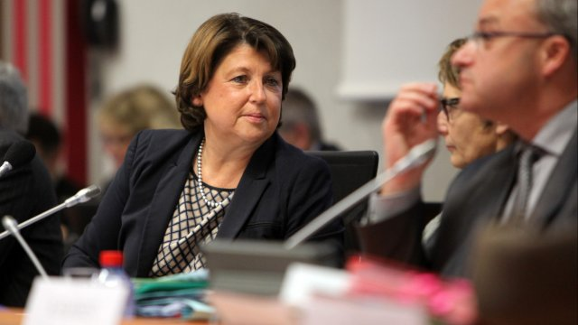
© MAXPPP Martine Aubry, le 15 novembre dernier au conseil communautaire de Lille Métropole

Très discrète depuis son départ de la direction du Parti socialiste, en septembre 2012, l'ancienne candidate à la primaire socialiste de 2011 (43,6% au second tour) a réuni à Paris ses proches, tels que les parlementaires Jean-Marc Germain, Christian Paul, Laurence Rossignol, la maire de Reims Adeline Hazan, mais aussi des intellectuels et personnalités. Se sont ainsi retrouvés aux côtés de la maire de Lille l'économiste Daniel Cohen, le sociologue Michel Wieviorka, le généticien Axel Kahn (qui s'était présenté sous l'étiquette PS à Paris aux législatives de 2012) ou encore la philosophe Fabienne Brugère.
Tous ont planché toute la journée, à l'Institut physique du Globe, en "ateliers", dans un amphi de quelque 160 personnes selon M. Paul, avec pour mission d'apporter une idée "décapante", "dérangeante" ou une "expérimentation". Devant eux, Martine Aubry, qui se défendait jusqu'à maintenant de commenter la politique du gouvernement, a lancé, à la veille de la remise au gouvernement du rapport sur le travail dominical.
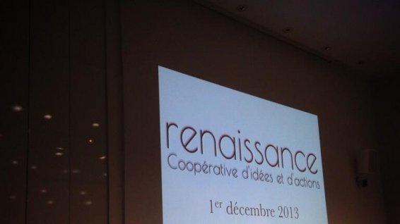
© Kevin Goldberg/Twitter

Contre le travail le dimanche
"Elle a dit avec beaucoup de détermination son opposition à toute extension de l'autorisation de travailler le dimanche", a déclaré à l'AFP M. Paul. Lundi, l'ex-patron de La Poste Jean-Paul Bailly remet au gouvernement son rapport très attendu sur l'épineux dossier du travail dominical. Le repos dominical est "une digue qui ne doit pas reculer", a-t-elle encore ajouté, selon plusieurs participants s'exprimant sur Twitter.
"Si on passe les bornes et on choisit la consommation plutôt que la famille, je
m'exprimerai", a encore lancé la maire de Lille selon un tweet de Mme Rossignol.
"Renaissance" est une association loi 1901, présidée par Mme Aubry dont le secrétaire général est Jean-Marc Germain, a affirmé à l'AFP M. Paul, précisant que de premières adhésions avaient été enregistrées ce dimanche. "Ce n'est pas un club, ni un think tank mais une coopérative d'idées et d'actions où chacun vient produire et contribuer", a-t-il dit. Mme Aubry avait publié cet été une tribune dans Le Monde dans laquelle elle prônait cinq "renaissances", notamment industrielle, européenne et culturelle.
"Elle veut mettre ses expériences, ses idées, son réseau, au service d'une initiative qui lui paraît urgente", selon M. Paul. Encore très populaire chez les militants, Mme Aubry peut compter au PS sur un réseau puissant et organisé qui se réunit régulièrement le mardi à Paris. Au sein même du groupe socialiste à l'Assemblée, les aubrystes, plus nombreux que les hollandais, constituent un noyau dur.

